1.1信息与信息化

1.1.1 信息

1、信息是客观事物状态和运动特征的--种普遍形式，客观世界中大量地存在、产 生和传递着 以这些方式表示出来的各种各样的信息。信息就是信息，既不是物质也不是能量。

2、信息是有价值的一种客观存在。信息技术主要为解决信息的采集、加.工、存储。传输。 处理.计算、转换、表现等问题而不断繁荣发展。信息只有流动起来，才能体现其价值，因此信息的传输技术（通常指通信、网络等）是信息技术的核心。

——区分

（1）信源∶ 产生信息的实体，信息产生后，由这个实体向外传播。

（2）信宿∶信息的归宿或接受者

（3）信道∶传送信息的通道。

（4）编码器∶在信息论中是泛指所有变换信号的设备，实际上就是终端机的发送部分。

（5）译码器∶ 是编码器的逆变换设备，把信道上送来的信号（原始信息与噪声的叠加）转换成信宿能接受的信号，可包括解调器、译码器、数模转换器等。

（6）噪声∶ 噪声可以理解为干扰。

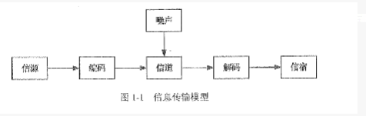

３．信息的质量属性——区分

1. 精确性，对事物状态描述的精准程度。
2. 完整性，对事物状态描述的全面程度，完整信息应包括所有重要事实。
3. 可靠性，指信息的来源、采集方法、传输过程是可以信任的，符合预期。
4. 及时性，指获得信息的时刻与事件发生时刻的间隔长短。昨天的天气信息不论怎样精确、完整，对指导明天的穿衣并无帮助，从这个角度出发，这个信息的价值为零
5. 信经济性，指信息获取、传输带来的成本在可以接受的范围之内
6. 可验证性，指信息的主要质量属性可以被证实或者证伪的程度。
7. 安全性，指在信息的生命周期中，信息可以被非授权访问的可能性，可能性越低，安全性越高。

1.1.2 信息系统

1、一般而言，系统具有以下几个特点∶——区分

（1）目的性。定义一个系统、组成一个系统或者抽象出一个系统，都有明确的目标或者目的目标性决定了系统的功能。

（2）可嵌套性。系统可以包括若千子系统，系统之 间也能够耦合成一个更大的系统。换句话说.，组成系统的部件也可以是系统。包含小的，组成更大的

（3）稳定性。系统的稳定性是指∶ 受规则的约束，系统的内部结构和秩序应是可以预见的;系统的状态以及演化路径有限并能被预测;系统的功能发生作用导致的后果也是可以预估的。

（4）开放性。系统的开放性是指系统的可访问性。这个特性决定了系统可以被外部环境识别，外部环境或者其他系统可以按照预定的方法，使 用系统，的功能或者景影响系统的行为。

（5）脆弱性。这个特性与系统的稳定性相对应，即系统可能存在着丧失结构、功能、秩序的特性，这个特性往往是隐藏不易被外界感知的。

（6）健壮性。当系统面临干扰、输入错误、入侵等因素时，系统可能会出现非预期的状态而丧失原有功能、出现错误甚至表现出破坏功能。

2、软件的生命周期通常包括∶ 可行性分析与项目开发计划、需求分析、概要设计、详细设计、编码、测试、维护等阶段，信息系统的生命周期可以简化为系统规划（可行性分析与项目开发计划）、系统分析（需求分析）、系统设计（概要设计、详细设计）、系统实施（编码、测试）、运行维护等阶段，为了便于论述针对信息系统的项目管理，信息系统的生命周期还可以简化为立项（系统规划）、开发（系统分析、系统设计、系统实施）、运维及消亡四个阶段，在开发阶段不仅包括系统分析、系统设计、系统实施，还包括系统验收等工作。

1. １．３信息化

1、信息化从“小”到“大”分层以下5个层次：产品信息化、企业信息化、产业信息化、国民经济信息化、社会生活信息化。

2、信息化的主体是全体社会成员，包括政府、企业、事业、团体和个人；它的时域是一个长期的过程，它的空域是政治、经济、文化、军事和社会的一切领域，它的手段是基于现代信息技术的先进社会生产工具；它的途经是创建信息时代的社会生产力，推动社会生产关系及社会上层建筑的改革；它的目标是使国家的综合实力、社会的文明素质和人民的生活质量全面提升。

1.1.4国家信息化体系要素

1、（1）“两网”，是指政务内网和政务外网。

（2）“ 一站”,是指政府门户网站。

（3）“四库”，即建立人口、法人单位、空间地理和自然资源、宏观经济等四个基础数据库。

2、国家信息化体系包括信息技术应用、信息资源、信息网络、信息技术和产业、信息化人才、信息化法规政策和标准规范6个要素

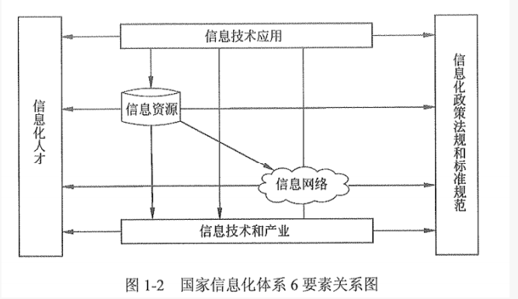

3、信息技术应用是信息化体系6要素中的龙头，是国家信息化建设的主阵地，集中体现了国家信

息化建设的需求和效益。

4、信息资源、材料资源和能源共同构成了国民经济和社会发展的三大战略资源。信息资源的开发利用是国家信息化的核心任务，是国家信息化建设取得实效的关键，也是我国信息化的薄弱环节。

5、信息网络是信息资源开发利用和信息技术应用的基础，是信息传输、交换和共享的必要手段。

6、信息技术和产业是我国进行信息化建设的基础。

7、信息化人才是国家信息化成功之本，对其他各要素的发展速度和质量有着决定性的影响，是信息化建设的关键。

8、信息化政策法规和标准规范用于规范和协调信息化体系各要素之间关系，是国家信息化快速、持续、有序、健康发展的根本保障。

1.1.5 信息技术发展及趋势(十四五规划)

1、集成化和平台化;各种信息服务的访问结果和表现形式，与访问途径和访问路径无，关。与访问设备无关;信息服务部署灵活，共享便利。

2、虚拟计算;在计算机领域， 虚拟化这种资源管理技术。 是将计算机的各种实体资源。如服务器、网络、内存及存储等，抽象、封装、规范化并呈现出来，打破实体结构间的不可切割的障碍，使用户可以比原本的组态更好的方式来使用这些资源。虚拟计算应用于互联网上，是云计算的基础。

3、两化融合∶ 即信息化发展战略与工业化发展战略要协调一致

1.2 国家信息化战略和规划 1.2.1国家信息化战略目标

1.2.2 信息化的指导思想和基本原则

1.3电子政务

1.3.1电子政务的概念和内容

1、电子政务是指政府机构在其管理和服务职能中运用现代信息技术，实现政府组织结构和工作流程的重组优化，超越时间、空间和部门分隔的制约，建成一个精简、高效、廉洁、公平的政府运作模式。

1. 电子政务主要包括如下4个方面。判断——区分（电子商务）
2. 政府间的电子政务（G2G）。

（2）政府对企业的电子政务（G2B）。

（3）政府对公众的电子政务（G2C）。

（4）政府对公务员（G2E）。

1.4 企业信息化和两化深度融合

1.4.1 企业信息化概述

1、十三五规划建议指出∶实施"互联网+"行动计划，发展物联网技术和应用，发展分享经济，促进互联网和经济社会融合发展。实施国家大数据战略，推进数据资源开放共享。完善电信普遍服务机制，开展网络提速降费行动，超前布局下一代互联网。推进产业组织、商业模式、供应链、物流链创新，支持基于互联网的各类创新。

1. 加快建设制造强国，实施《中国制造2025》。引导制造业朝着分工细化、协作紧密方向发展，促进信息技术向市场、设计、生产等环节渗透，推动生产方式向柔性、智能、精细转变;实施智能制造工程，构建新型制造体系，促进新一代信息通信技术、高档数控机床和机器人、航空航天装备、海洋工程装备及高技术船舶、先进轨道交通装备、节能与新能源汽车、电力装备、农机装备、新材料、生物医药及高性能医疗器械等产业发展壮大。

3、企业信息化结构

（1）产品（服务）层; （2）作业层;（3）管理层;（4）决策层。

4、我们不能等工业化完成后才开始信息化或停下工业化只搞信息化，而是应该抓住网络革命的机遇，通过信息化促进工业化，通过工业化为信息化打基础， 走信息化和工业化并举、融合、 互动、互相促进、共同发展之路。

5、推进企业信息化发展过程中应遵循以下原则

（1）效益原则

（2）"一把手"原则

（3）中长期与短期建设相结合原则

（4）规范化和标准化原则

（5）以人为本的原则

1.4.2 企业资源计划

1、在线分析处理 OLAP

2、ERP是一个以财务会计为核心的信息系统，用来识别和规划企业资源，对采购、生产、成本、库存、销售、运输、财务和人力资源等进行规划和优化，从而达到最佳资源组合，使企业利润最大化。

3、ERP系统特点∶（1）ERP是统一的集成系统（2）ERP是面向业务流程的系统（3）ERP是模块化可配置的（4）ERP是开放的系统

1.4.3 客户关系管理（CRM）

1、第一，CRM以信息技术为手段，但是CRM绝不仅仅是某种信息技术的应用，它更是一种以客户为中心的商业策略，CRM注重的是与客户的交流，企业的经营是以客户为中心，而不是传统的以产品或以市场为中心; 第二 CRM在注重提高客户的满意度的同时，一定要把帮助企业提高获取利润的能力作为重要指标。第三，CRM的实施要求企业对其业务功能进行重新设计。并对工作流程进行重组BPR，将业务的中心转移到客 户，同时要针对不同的客户群体有重点地采取不同的策略。

2、客户数据可以分为描述性、促销性和交易性数据三大类。——区分

（1）关于描述性数据∶这类数据是客户的基本信息，如果是个人客户，一定要涵盖客户的姓名、年龄、ID和联系方式等;如果是企业客户，一定要涵盖企业的名称、规模、联系人和法人代表等。（2）关于促销性数据∶这类数据是体现企业曾经为客户提供的产品和服务的历史数据，主要包括用户产品使用情况调查的数据、促销活动记录数据、客服人员的建议数据和广告数据等。（3）关于交易性数据∶这类数据是反映客户对企业做出的回馈的数据，包括历史购买记录数据、投诉数据、请求提供咨询及其他服务的相关数据、客户建议数据等。

3、CRM应用功能的设计（1）自动化的销售（2）自动化的市场营销（3）自动化的客户服务

4、完整的数据挖掘过程必须包括数据的清理与集成、数据的选择与变换、数据挖掘以及最后的知识评估与表示。而数据挖掘的直接对象一般包括关系数据库、数据仓库、事务数据库以及一些新型的高级数据库。

5、数据挖掘的任务分成两项∶描述，分类和预测。

1.4.5 电子商务

1、（1）原始电子商务概念∶ 使用电子信息技术工具进行商务活动。凡使用了诸如电报、电话、广播、电视、传真以及计算机、计算机网络等手段、工具和技术进行商务活动，都可以称之为电子商务。

（2）现代电子商务概念;电子商务通常是指在网络环境下， 买卖双方不需见面，实现网上 （线上）交易、在线支付（或者货到付款）、智能配送以及相关综合服务的一切活动，是完全创新的或者在一定程度上模拟传统商务流程的一种以信息化手段应用为典型特征的商业运营模式。

2、可以认为EDI （电子数据交换）是连接原始电子商务和现代电子商务的纽带。

3、电子商务主要功能包括∶广告宣传、咨询洽谈、网上订购、网上支付、交易管理、商品推送、商户管理、账户管理、供应链管理等等。

4、电子商务的基础设施包括四个，即网络基础设施、多媒体内容和网络出版的基础设施、报文和信息传播的基础设施、商业服务的基础设施。此外，技术标准，政策、法律等是电子商务系统的重要保障和应用环境。

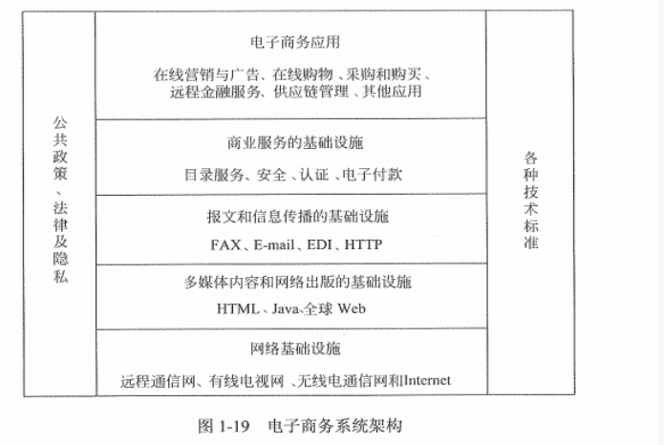1）网络基础设施

网络基础设施主要是信息传输平台，这个信息传输平台主要运行TGCP/IP网络协议。承截在电信通信网、有线电视网、专线网络之上，接入方式除了传统计算机有线网络之外，无线网络（4G或 WiFi）也是非常便利和普及的接入技术。

2）多媒体内容和网络出版的基础设施

多媒体内容和网络出版的基础设施主要负责管理电子商务活动涉及的各种信息，包括文字、语音、图像、视频等，采用的信息技术主要包括∶

（1）数据库及数据库管理系统，负责多媒体信息的存储和管理;

（2）Web服务器系统，负责信息的发布和展示，提供客户与电子商务系统交互的接口;（3）搜索工具，便于客户快速准确地找到有关信息;（4）内容和出版管理工具，负责网页内容的编辑和组织。 3）报文和信息传播的基础设施

报文和信息传播的基础设施负责提供传播信息的工 具和方式。句括电子由件系统、在线交流系统.、基于HTTP或HTTPS的信息传输系统、流媒体播放系统等。 4）商业服务的基础设施

商业服务的基础设施负责提供实现标准的网上商务活动的服务，包，括; 商品目录和价格目录、电子支付网关、安全认证等。 5）技术标准

技术标准是信息发布和传递的基础，是网上信息一致性的保证。技术标准定义了用户接口、传输协议、信息发布标准、安全协议等技术细节。

6）政策和法律

政策包括围绕电子商务的税收制度、信用管理及收费、隐私问题等由政府制定的规章或制度。

5、电子商务的类型

（1）按照交易对象，电子商务模式包括∶ 企业与企业之间的电子商务（B2B）、商业企业与消费者之间的电子商务（B2C）、消费者与消费者之间的电子商务（C2C）。还要加个B2A（买家市政府、卖家是企业）。

（2）电子商务与线下实体店有机结合向消费者提供商品和服务，称为020模式。 6、建立和完善电子商务发展的支撑保障体系 1）法律法规体系 2）标准规范体系 3）安全认证体系 4）信用体系 5）在线支付体系 6）现代物流体系 7）技术装备体系 8）服务体系 9）运行监控体系

1.5商业智能（BI）——根据数据做决策

1、商业智能（BI）为了将数据转化为知识，需要利用数据仓库、联机分析处理（OLAP）工具和数据挖掘等技术。因此，从技术层面上讲，商业智能不是什么新技术，它只是数据仓库、OLAP和数据挖掘等技术的综合运用。

1. 商业智能一般由数据仓库、联机分析处理、数据挖掘、 数据备份和恢复 等部分组成。

3、商业智能系统应具有的主要功能

（1）数据仓库（2）数据ETL（3））数据统计输出（报表）（4）分析功能

4、商业智能的实现有三个层次∶ 数据报表、多维数据分析和数据挖掘。

5、OLAP有多种实现方法，根据存储数据的方式不同可以分为ROLAP、MOLAP和 HOLAP

6、商业智能项目的实施步骤可分为如下6步。 1）需求分析 2） 数据仓库建模 3）数据抽取

4）建立商业智能分析报表 5）用户培训和数据模拟测试 6）系统改进和完善

1.6新一代信息技术及应用

1.6.1 大数据

1、大数据（big data）是指无法在可承受的时间范围内用常规软件工具进行捕捉、管理和处理的数据集合，是需要采用新处理模式才能获取很多智能的、深入的、有价值的信息。 以期得到更强的决策力、洞察力和流程优化能力的海量、高增长率和多样化的信息资源。针对大数据的分析处理，不能用随机分析法（抽样调查），而要针对所有数据进行分析处理。 大数据具有5V特点∶ Volume（大量）、Velocity （高速）、Variety（多样）、Value（价值）、Veracity （真实性）。

2、大数据从数据源经过分析挖掘到最终获得价值一般需经过5个主要环节，包括数据准备、数据存储与管理、计算处理、数据分析和知识展现。

3、大数据关键技术有（1）大数据存储管理技术——谷歌BigTable和HadoopHbase等非关系型数据库 (NoSQL) （2） 大数据并行分析技术——Apache HadoopMapReduce,、谷歌的MapReduce（3）大数据分析技术。

1.6.2 云计算

1、云计算是一种基于互联网的计算方式，通过这种方式，在网络上配置为共享的软件资源、计算资源、存储资源和信息资源可以按需求提供给网上终端设备和终端用户。

2、按照云计算服务提供的资源层次，可以分为laaS、PaaS和SaaS等三种服务类型。（1）laaS （基础设施即服务），向用户提供计算机能力、存储空间等基础设施方面的服务。（2）PaaS（平台即服务），向用户提供虚拟的操作系统、数据库管理系统、Web应用等平台化的服务。

（3）SaaS（软件即服务），向用户提供应用软件（如CRM、办公软件等）、组件、工作流等虚拟化软件的服务

1.6.3

通俗来说，"互联网+"就是"互联网+各个传统行业"，但这并不是简单的两者相加，而是利用信息通信技术以及互联网平台，让互联网与传统，行业进行深度融合。创造新的发展生态。

1.6.4 智慧城市

1、智慧城市是利用新一代信息技术来感知、监测、分析、整合城市资源，对各种需求做出迅速、灵活、准确反应， 为公众创造绿色 、和谐环境，提供泛在、便捷、高效服务的城市开形态。

2、智慧城市建设主要包括以下几部分∶首先，通过传感器或信息采集设备全方位地获取城市系统数据;其次，通过网络将城市数据关联、融合、处理、分析为信息; 第三，通过充分共享、智能挖掘将信息变成知识;最后，结合信息技术，把知识应 用到各行各业形成智慧。

3、参考模型

1）功能层

（1）物联感知层∶提供对城市环境的智能感知能力，通过各种信息采集设备、各类传感器、监控摄像机、GPS终端等实现对城市范围内的基础设施、大气环境、交通、公共安全等方面信息采集、识别和监测。

（2）通信网络层：广泛互联，以互联网、电信网、广播电视网以及传输介质为光纤的城市专用网作为骨干传输网络，以覆盖全城的无线网络（如WiFi）、移动4G为主要接入网，组成网络通信基础设施。

（3）计算与存储层：包括软件资源、计算资源和存储资源，为智慧城市提供数据存储和计算，保障上层对于数据汇聚的相关需求。

（4）数据及服务支撑层：利用SOA （面向服务的体系架构）、云计算、大数据等技术，通过数据和服务的融合，支撑承载智慧应用层中的相关应用，提供应用所需的各种服务和共享资源。

（5）智慧应用层：各种基于行业或领域的智慧应用及应用整合，如智慧交通、智慧家政、智慧

园区、智慧社区、智慧政务、智慧旅游、智慧环保等，为社会公众、企业、城市管理者等提供整体的信息化应用和服务。